
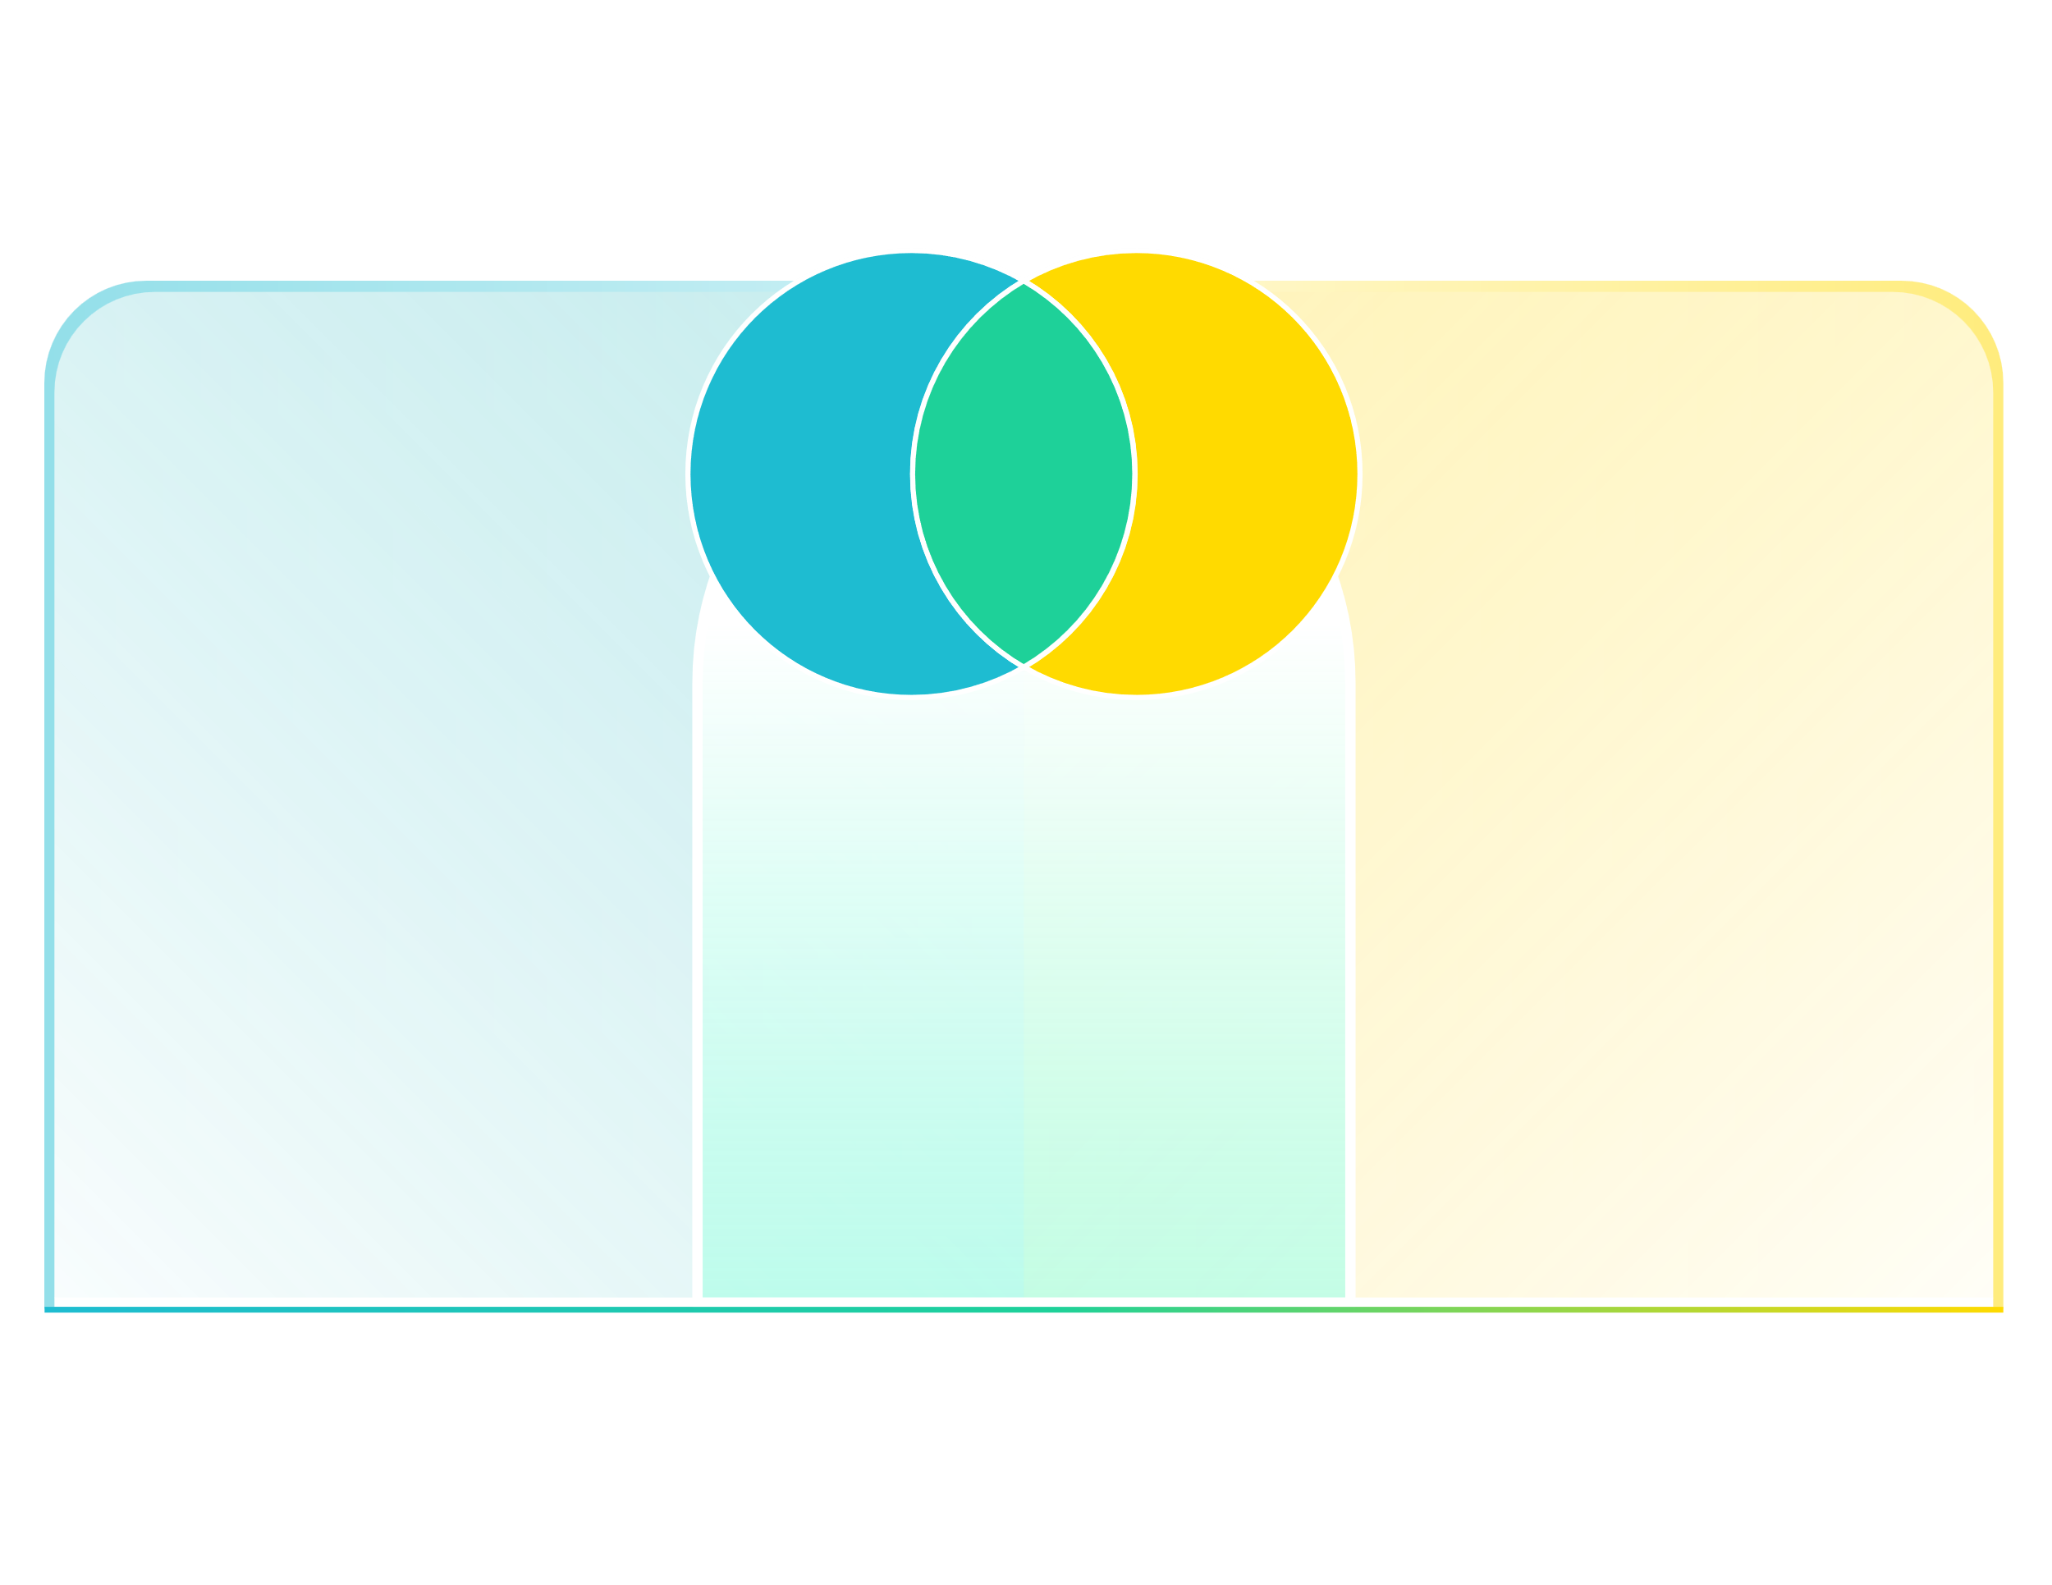
MODELLO DI DIAGRAMMA DI VENN DEI PRO E DEI CONTRO

PROBLEMA / ELEMENTI da VALUTARE

Elemento due
Elemento uno

NOTE
Pro condivisi:
- Pro uno condiviso

Contro condivisi:
- Contro uno condiviso
Pro:
- Elemento uno Pro uno

Contro:
- Elemento uno Contro uno
Pro:
- Elemento due Pro uno

Contro:
- Elemento due Contro uno

DICHIARAZIONE DI NON RESPONSABILITÀ

Qualsiasi articolo, modello o informazione è fornito da Smartsheet sul sito web solo come riferimento. Pur adoperandoci per mantenere le informazioni aggiornate e corrette, non offriamo alcuna garanzia o dichiarazione di alcun tipo, esplicita o implicita, relativamente alla completezza, l’accuratezza, l’affidabilità, l’idoneità o la disponibilità rispetto al sito web o le informazioni, gli articoli, i modelli o della relativa grafica contenuti nel sito. Qualsiasi affidamento si faccia su tali informazioni è pertanto strettamente a proprio rischio.

